Apaļo kokmateriālu kvalitātes prasības
AKKP 2017.02

01.07.2017
AS Latvijas valsts meži

Saturs
Saturs 2
I Nodaļa 4
II Nodaļa 11
III Nodaļa 33
IV Nodaļa 36
Stabu 18< kvalitātes prasības 37
Stabu 14-19 kvalitātes prasības 39
Būvbaļķu kvalitātes prasības 40
Priedes I šķiras zāģbaļķi 42
Priedes, egles II šķiras zāģbaļķi 44
Priedes, egles III šķiras zāģbaļķi 46
Mietu kvalitātes prasības 47
Skuju koku taras kluča kvalitātes prasības 48
Apses, melnalkšņa zāģbaļķu kvalitātes prasības 49
Finierkluču kvalitātes prasības 51
Bērza zāģbaļķu kvalitātes prasības 53
Ozola, oša zāģbaļķu kvalitātes prasības 55
Lapu koku taras kluču kvalitātes prasības 57
Papīrmalkas kvalitātes prasības 58
Tehnoloģiskās koksnes kvalitātes prasības 59
Malkas/Tehnoloģiskās malkas kvalitātes prasības 60
Daļēji atzarotā sīkkoksnes kvalitātes prasības 61

Lietotie saīsinājumi

P – platums;
H – augstums;
L – garums;
D – caurmērs, diametrs.

I Nodaļa
Vispārējās sagatavošanas prasības

Apaļo kokmateriālu caurmēru grupas
Apaļie kokmateriāli | Caurmēru grupas
Stabi | 14-19 cm | 18 < cm
Būvbaļķi | 32 < cm
Priedes I šķiras zāģbaļķi | 28 < cm
Priedes, egles II šķiras zāģbaļķi | 10-13.9 cm | 14-17.9 cm | 18-27.9 cm | 28 < cm
Priedes, egles III šķiras zāģbaļķi | 18 < cm
Mieti | 6-9.9 cm
Skuju koka taras kluči | 12-17.9 cm
Apses, melnalkšņa zāģbaļķi | 24 < cm
Finierkluči
Bērza zāģbaļķi | 18 < cm
Ozola, oša zāģbaļķi | 18 < cm
Lapu koku taras kluči | 12-17.9 cm | 18-23.9 cm | 12-23.9 cm
Papīrmalka
Malka/Tehnoloģiskā malka
Tehnoloģiskā koksne
Daļēji atzarota sīkkoksne

Apaļo kokmateriālu piemērotākās koku sugas
Koku sugas | Stabi 18-24.9 cm | Stabi 14-17.9 cm | Būvbaļķi | Priedes I šķiras zāģbaļķi | Priedes, egles II šķiras zāģbaļķi | Priedes, egles III šķiras zāģbaļķi | Mieti | Skuju koku taras kluči | Apses, melnalkšņa zāģbaļķi | Finierkluči | Lapu koku taras kluči | Papīrmalka | Malka/Tehnoloģiskā malka | Tehnoloģiskā koksne | Daļēji atzarota sīkkoksne
Priede | x | x | x | x | x | x | x | x |  |  |  | x | x | x | x
Egle |  |  |  |  | x | x | x | x |  |  |  | x | x | x | x
Bērzs |  |  |  |  |  |  |  |  |  | x | x | x | x | x | x
Apse |  |  |  |  |  |  |  |  | x |  | x | x | x | x | x
Melnalksnis |  |  |  |  |  |  |  |  | x | x | x |  | x | x | x
Osis |  |  |  |  |  |  |  |  |  |  | x |  | x
Ozols |  |  |  |  |  |  |  |  |  |  | x |  | x
Citu lapu koku sugas |  |  |  |  |  |  |  |  |  |  | x |  | x | x

Vispārējie nosacījumi
Nosacījumi | Stabi 18< | Stabi 14-19 | Būvbaļķi | Priedes I šķiras zāģbaļķi | Priedes, egles II šķiras zāģbaļķi | Priedes, egles III šķiras zāģbaļķi | Mieti | Skuju koku taras kluči | Apses, melnalkšņa zāģbaļķi | Finierkluči | Bērza zāģbaļķis | Oša, ozola zāģbaļķi | Lapu koku taras kluči | Papīrmalka | Malka/Tehnoloģiskā malka | Tehnoloģiskā koksne | Daļēji atzarota sīkkoksne
Kokmateriāls ir jāsagatavo no dzīvās stumbra daļas (stumbra daļu uzskata par dzīvu, ja vairāk kā 50% no stumbra šķērsgriezuma laukuma notiek barības vielu pārnese). | x | x | x | x | x |  | x |  | x | x | x | x | x | x | x | x | x
Kokmateriāls ir jāsagatavo no dzīvās stumbra daļas vai nokaltušiem kokiem. |  |  |  |  |  | x |  | x |  |  |  |  |  |  | x | x | x
Kokmateriāls ir jāsagatavo no augošiem nokaltušiem kokiem
Kokmateriāla darba cilindrs ir iedomāts cilindrs ar caurmēru, kas vienāds ar kokmateriālā tievgaļa caurmēru samazinātu par 1 cm. |  |  | x | x | x | x | x | x | x |  | x | x | x
Lobīšanas cilindrs ir ģeometriski taisns cilindrs, kura projekcija ietilpst finierkluča garengriezuma plaknē zem mizas. |  |  |  |  |  |  |  |  |  | x
Lobīšanas cilindra garums vienāds ar finierkluča/ īskluča garumu. |  |  |  |  |  |  |  |  |  | x
Minimālais lobīšanas cilindrs ir specifikācijā minimālais lobīšanas cilindrs. |  |  |  |  |  |  |  |  |  | x
Kvalitātes noteikšanā jāvērtē kokmateriāla redzamā daļa. | x | x | x | x | x | x | x | x | x | x | x | x | x | x | x | x | x
Brāķētiem kokmateriāliem ir jāuzrāda atbilstošs iemesls, kas norādīts brāķu klasifikatorā. | x | x | x | x | x | x | x | x | x | x | x | x | x | x | x | x | x
Ja tehniski iespējams, tad kokmateriāliem, kas neatbilsts augstākajai šķirai, uzrāda šķiras pazemināšanas iemeslu. | x | x | x | x | x | x | x | x | x | x | x | x | x
Harvestera padevējveltnīšu iespiedumi un izcilnīši nav uzskatāmi par mehāniskajiem bojājumiem. | x | x | x | x | x | x |  | x | x | x | x | x | x | x | x | x | x
Resgaļa caurmēru mēra 10 cm attālumā no resgaļa, pirmajam nogrieznim 50 cm no resgaļa |  |  |  |  |  |  |  |  |  |  |  |  |  | x
Caurmēru līdz 6 cm un garumu līdz 15 dm uzskata par koksnes atlikumiem, tas ir, tos neuzmēra un neuzskaita. |  |  |  |  |  |  |  |  |  |  |  |  |  | x | x | x | X
Apaļo kokmateriālu kvalitāte tiek vērtēta atsevišķi katram īsklucim vai virpošanas cilindram (par īskluci un virpošanas cilindru tiek uzskatīta ½ kokmateriāla garuma). |  |  |  |  |  |  | X¹² |  |  | x
Nogriežņa virpošanas cilindra diametrs nedrīkst būt mazāks par tievgaļa caurmēru, kas samazināts par 2 cm |  |  |  |  |  |  | x
1.Vērtēšana īsklučos attiecas tikai uz koksnes vainu “Līkumainība”.

2. Izbrāķēšana dēļ koksnes vainas “līkumainība” ir tikai tad, ja neatbilst abi īskluči.

Redukcijas vispārīgie nosacījumi
Nosacījumi | Stabi 18< | Stabi 14-19 | Būvbaļķi | Priedes I šķiras zāģbaļķi | Priedes, egles II šķiras zāģbaļķi | Priedes, egles III šķiras zāģbaļķi | Mieti | Skuju koku taras kluči | Apses, melnalkšņa zāģbaļķi | Finierkluči | Bērza zāģbaļķis | Oša, ozola zāģbaļķi | Lapu koku taras kluči | Papīrmalka | Malka/Tehnoloģiskā malka | Tehnoloģiskā koksne | Daļēji atzarota sīkkoksne
Redukcija ir tilpuma samazinājums, kuru veic gadījumā, ja, samazinot kokmateriāla garumu vai caurmēru, novērš tā izbrāķēšanu. | x | x | x | x | x | x | x | x | x |  | x | x | x
Tilpuma redukcija netiek veikta, ja kokmateriālu uzmērīšanā izmanto grupveida metodi. |  |  |  |  | x | x | x | x | x |  |  |  | x | x | x | x | X
Ja ir iespējams veikt garuma un caurmēra redukciju, tad jāizvēlas tas redukcijas veids, kas, novēršot vainu, dod mazāko tilpuma samazinājumu. | x | x | x | x | x | x | x | x | x |  | x | x | x
Tilpuma redukciju veic pamatojoties uz vainām, kuras ietekmē darba cilindru. | x | x | x | x | x | x | x | x | x |  | x | x | x
Noteikti defekti/ vainas 6 dm robežās no kokmateriāla jebkura gala virsmas, kuri samazina kokmateriāla kvalitāti vai arī defekti/ vainas uz kokmateriāla sānu virsmas, kas ietekmē darba cilindru, tiek uzskatīti par iemeslu kokmateriāla caurmēra samazināšanai. |  |  |  | x | x | x | x | x | x |  | x | x | x
Pēc tilpuma redukcijas kvalitāte ir jāvērtē kokmateriāla nereducētajai daļai. | x | x | x | x | x | x | x | x | x |  | x | x | x
Samazinot kokmateriāla garumu, katra kokmateriāla puse ir jāaplūko atsevišķi, kur katra daļa pārstāv pusi kokmateriāla reducējamā garuma vienības. | x |  |  | x | x | x | x | x | x |  | x | x | x
Garuma redukciju aprēķina, ņemot vērā visu kokmateriālu garumu un izsaka veselos decimetros. | x | x | x | x | x | x | x | x | x |  | x | x | x
Garuma redukcijas solis ir atbilstošs kokmateriāla garuma gradācijai (uzmērīšanas noteikumi). | x | x | x | x | x | x | x | x | x |  | x | x | x
Redukcijas pazīmes „Kvalitātes prasības un maksimāli pieļaujamās koksnes vainas” tabulā. | x | x | x | x | x | x | x | x | x |  | x | x | x
Nav – redukciju neveic. | x | x | x | x | x | x | x | x | x |  | x | x | x
G – garuma redukcija. | x | x | x | x | x | x | x | x | x |  | x | x | x
C – caurmēra redukcija. |  |  | x | x | x | x | x | x | x |  | x | x | x

Redukcijas maksimālās iespējas
Nosacījumi | Stabi 18< | Stabi 14-19 | Būvbaļķi | Priedes I šķiras zāģbaļķi | Priedes, egles II šķiras zāģbaļķi | Priedes, egles III šķiras zāģbaļķi | Mieti | Skuju koku taras kluči | Apses, melnalkšņa zāģbaļķi | Finierkluči | Bērza zāģbaļķis | Oša, ozola zāģbaļķi | Lapu koku taras kluči | Papīrmalka | Malka/Tehnoloģiskā malka | Tehnoloģiskā koksne | Daļēji atzarota sīkkosne
Maksimālais garuma redukcijas lielums ir 12 dm (kokmateriāla vienā pusē 24 dm). |  |  |  | x | x | x | x | x | x |  | x | x | x
Maksimālā redukcija pieļaujama, nodrošinot minimālo kokmateriāla garumu. | x | x | x
Apaļajiem kokmateriāliem, kuriem ir mehāniskie bojājumi gala virsmā, ir jāveic garuma redukcija uz nākošo nominālo garumu. | x | x | x | x | x | x | x | x | x |  | x | x | x
Apaļajiem kokmateriāliem ar gāšanas vai sagarumošanas plaisām jāveic garuma redukcija vismaz 6 dm. | x |  | x | x | x | x | x | x | x |  | x | x | x
Maksimālā caurmēra redukcija pieļaujama līdz 2 cm kokmateriāliem ar caurmēru līdz 30 cm, bet resnākiem līdz 3 cm, ievērtējot minimālo pieļaujamo caurmēru. | x | x | x | x | x | x | x | x | x |  | x | x | x

II Nodaļa

Vainu definīcijas un Koksnes vainas uzmērīšana un vērtēšana

Vainas definīcijas
- Zari
skujkoki/lapkoki
Koksnē ieslēgta zara daļa.
  - Apaudzis zars
skujkoki/lapkoki
Zars, kas nav redzams uz kokmateriāla sānu virsmas, un uz to norāda mizas apauguma rētas un/ vai izciļņi.
  - Vaļējs zars
skujkoki/lapkoki
Uz kokmateriāla sānu virsmas redzams zars.
    - Trupējis zars
skujkoki
Pilnīgi satrupējis ar irdeno trupi.
lapu koki
Zars ar trupi.
    - Nokaltis zars
skujkoki
Ar apkārtējo koksni nesaaudzis zars visā zara perimetrā, ar vai bez trupes pazīmēm.
lapu koki
Ar apkārtējo koksni daļēji saaudzis zars, neatkarīgi no tā cik saaugusī daļa aizņem no zara perimetra, bez trupes pazīmēm.
    - Vesels zars
skujkoki
Koksne sānu virsmā ir saaugusi ar stumbra koksni, neatkarīgi no tā cik saaugusī daļa aizņem no zara perimetra, bez trupes pazīmēm.
lapu koki
Koksne sānu virsmā ir saaugusi ar stumbra koksni visā tā perimetrā, bez trupes pazīmēm.
    - Padēls
skujkoki/lapkoki
Šaurā leņķī augošs zars ar lielākā un mazākā caurmēra attiecību, kas vienāda vai lielāka par 3:1 un/vai mizas ieaugumu virs tā.
- Plaisas
skujkoki/lapkoki
Šķiedru atdalīšanās garenvirzienā.
  - gala plaisas
skujkoki/lapkoki
Gala virsmā redzamas plaisas.
lapu koki
Viena vai vairākas radiālas plaisas, kuras šķeļ un/ vai nešķeļ kokmateriāla sānu virsmu.
    - Serdes plaisas
skujkoki/lapkoki
Viena vai vairākas radiālas plaisas, kas sākas no serdes (platākais plaisas atvērums) un virzās uz aplievas pusi.
    - Žūšanas plaisa
skujkoki/lapkoki
Žūstot radusies īsa, šaura un sekla plaisa.
    - Gredzenveida plaisa
skujkoki/lapkoki
Pa gadskārtas aploci ejoša plaisa.
  - Sānu plaisas
skujkoki/lapkoki
Uz sānu virsmas redzama plaisa.
    - Sala un zibens plaisas
skujkoki/lapkoki
Augošam kokam sala vai zibens iedarbībā radusies liela garuma radiāla plaisa virzienā no aplievas uz serdi.
  - Gāšanas un sagarumošanas plaisas
skujkoki/lapkoki
Viena vai vairākas koku gāšanā un/ vai sagarumošanā radušās plaisas, kas redzamas kokmateriāla gala virsmā un turpinās garenvirzienā.
- Stumbra formas vainas
  - Blīzums
skujkoki/lapkoki
Stumbra resgaļa ievērojams paresninājums.
    - Rievotais blīzums
skujkoki/lapkoki
Stumbra resgalī izveidojušies gareniski padziļinājumi.
    - Apaļais blīzums
skujkoki/lapkoki
Stumbra resgaļa ovālas vai regulāras formas ievērojams paresninājums
  - Raukums
skujkoki/lapkoki
Caurmēra izmaiņa kokmateriāla garenvirzienā - tā slaiduma rādītājs.
  - Līkumainība
skujkoki/lapkoki
Apaļā kokmateriāla garenass novirze no taisnas līnijas.
    - Vienpusīgā līkumainība
skujkoki/lapkoki
Līkumainība tikai ar vienu izliekumu.
    - Daudzpusīgā līkumainība
skujkoki/lapkoki
Līkumainība ar diviem vai vairākiem izliekumiem vienā vai vairākās plaknēs.
  - Dubultgalotne
skujkoki/lapkoki
Kokmateriāla gala plaknes žāklveida sazarojums, kur lielākā un mazākā stumbra daļas caurmēra attiecība ir 3:1.
  - Izaugums
skujkoki/lapkoki
Lokāls caurmēra palielinājums jebkurā stumbra vietā.
- Koksnes uzbūves vainas
  - Dvīņserde
skujkoki/lapkoki
Kokmateriāla gala plaknes šķērsgriezumā ietvertās divas serdes ar patstāvīgu gadskārtu sistēmu, kuras periferiālā daļā aptver kopējas gadskārtas.
  - Lielainums
skujkoki
Gadskārtu vēlīnās koksnes palielinājums vairāk par 30% no kopējā gadskārtu platuma. Veidojas ovāla stumbra forma un ekscentrisks serdes novietojums.
  - Iekšējā aplieva
ozols
Pilna vai nepilna aploce kodolkoksnē aplievas krāsā un ar tās īpašībām.
  - Mizas ieaugums
skujkoki/lapkoki
Daļēji vai pilnīgi koksnē ieslēgta miza.
  - Ūdens ielāsme
skujkoki/lapkoki
Vieta koksnē ar paaugstinātu mitrumu, kas pēc žūšanas iekrāsojas tumšākā krāsā un pastiprināti plaisā. Salā izskatās kā ledus uzsalums.
  - Gadskārtas
skujkoki/lapkoki
Vienā veģetācijas periodā radies koksnes slānis.
  - Saussāns
skujkoki/lapkoki
Augošam kokam atmirusi stumbra virsma, kas radusies mizas nobrāzuma vietā un veido padziļinājumu koksnē.
    - Apaudzis saussāns
skujkoki/lapkoki
Pilnīgi ar mizu apaudzis bojājums stumbra virsmā un nav redzams tā dziļums.
    - Vaļējs saussāns
skujkoki/lapkoki
Ar mizu daļēji apaudzis bojājums stumbra virsmā, kuram redzama atmirusī koksne.
  - Greizsšķiedrainība
skujkoki/lapkoki
Vīteniski ap serdi sakārtojušās šķiedras.
  - Māzerpuns
skujkoki/lapkoki
Liels, pabiezināta puna formas koksnes uzaugums ar raksturīgu zīmējumu, ko veido neregulāri izlocītas šķiedras.
- Sēņu bojājumi
skujkoki/lapkoki
Sēņu vai baktēriju infekcijas rezultātā izraisīta koksnes bioloģiskā noārdīšanās.
  - Kodola sēņu bojājumi
skujkoki/lapkoki
Sēņu vai baktēriju infekcijas bojājumi, kas attīstās tikai augošiem kokiem, inficējot caur saknēm, nolūzušiem zariem un sānu virsmas bojājumiem.
    - Kodola iekrāsojums
skujkoki/lapkoki
Sēņu attīstības stadija, kad koksnē izmainās krāsojums un nesamazinās mehāniskās īpašības.
    - Kodola (meža) trupe (dobums)
skujkoki/lapkoki
Sēņu attīstības stadija, kad koksnē izmainās krāsojums un samazinās mehāniskās īpašības.
  - Aplievas sēņu bojājumi
skujkoki/lapkoki
Sēņu infekcijas bojājumi, kas attīstās no kokmateriāla ārējās plaknes nokaltušiem un/ vai ilgstoši uzglabātajiem apaļajiem kokmateriāliem.
    - Aplievas iekrāsojums (zilējums, brūnējums u.c.)
skujkoki/lapkoki
Sēņu attīstības stadija, kad koksnē izmainās krāsojums un nesamazinās mehāniskās īpašības
    - Aplievas (glabāšanas) trupe
skujkoki/lapkoki
Sēņu attīstības stadija, kad koksnē izmainās krāsojums un samazinās mehāniskās īpašības.
Atkarībā no konsistences trupi iedala:
  - Cieta trupe - trupe, kas ir cieta, izrāda tādu pašu stiprību spiedē ar cietiem, asiem priekšmetiem, kā nebojātā koksne blakus.
  - Irdena trupe - (ārkārtējos gadījumos ar izpuvušiem caurumiem) Trupe, kas vairs nav cieta, izrāda mazāku stiprību spiedē ar cietiem, asiem priekšmetiem, nekā nebojātā koksne blakus.
- Kukaiņu – kāpuru bojājumi
skujkoki/lapkoki
Kukaiņa - kāpura radīts tuneļa veida caurums vai iedobums kokmateriālā.
- Mehāniskie bojājumi
skujkoki/lapkoki
Dažāda veida mehāniskie bojājumi kokmateriāla gala vai sānu virsmā, kas skar koksni.
  - Mehāniskie bojājumi gala virsmā
skujkoki/lapkoki
Dažāda veida mehāniskie bojājumi kokmateriāla gala virsmā.
  - Mehāniskie bojājumi sānu virsmā
skujkoki/lapkoki
Dažāda veida mehāniskie bojājumi kokmateriāla sānu virsmā.
  - Apogļojums
skujkoki/lapkoki
Apdegusi koksne.
  - Metāla ieslēgumi
skujkoki/lapkoki
Metāla ieslēgumi koksnē.

Koksnes vainu uzmērīšana un vērtēšana
- Zari
  - Zara caurmērs
Uzmēra lielākā zara caurmēru tā šaurākajā vietā bez mizas.
Veselam zaram caurmēru uzmēra apkārt zara vistumšākajam ārējam gadskārtu gredzenam
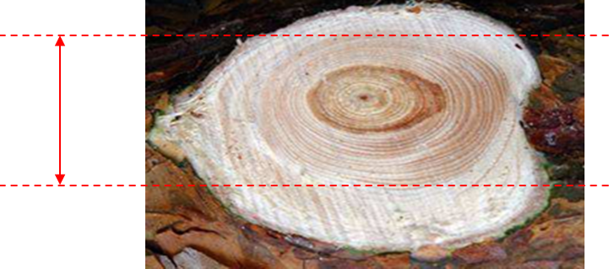
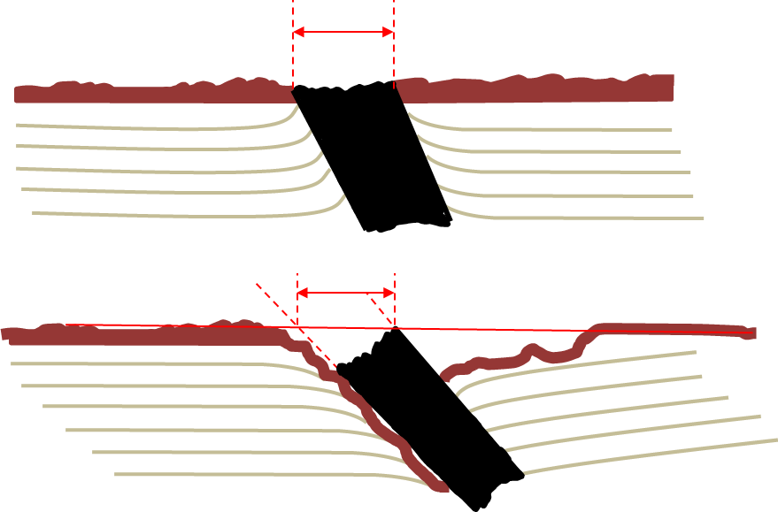
  - Zara augstumu
Ar zara augstumu tiek saprasts zara augstākais punkts perpendikulāri kokmateriāla sānu virsmai virs mizas. Aizlauzts klāt palicis zars netiek ierēķināts zara stumbeņa garumā. Zaru uzskata par aizlauztu, ja tas pie liekšanas izrāda mazāku pretestību.
Vērtē attālumu no kokmateriāla sānu virsmas/ saauguma valnīša līdz zara augstākajam punktam perpendikulāri kokmateriāla sānu virsmai.
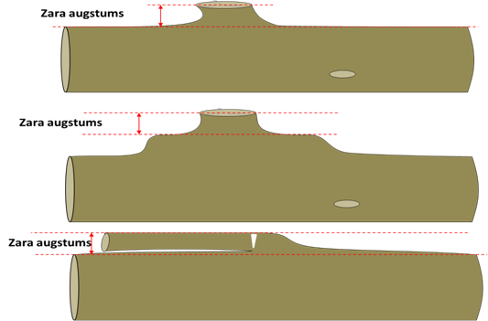
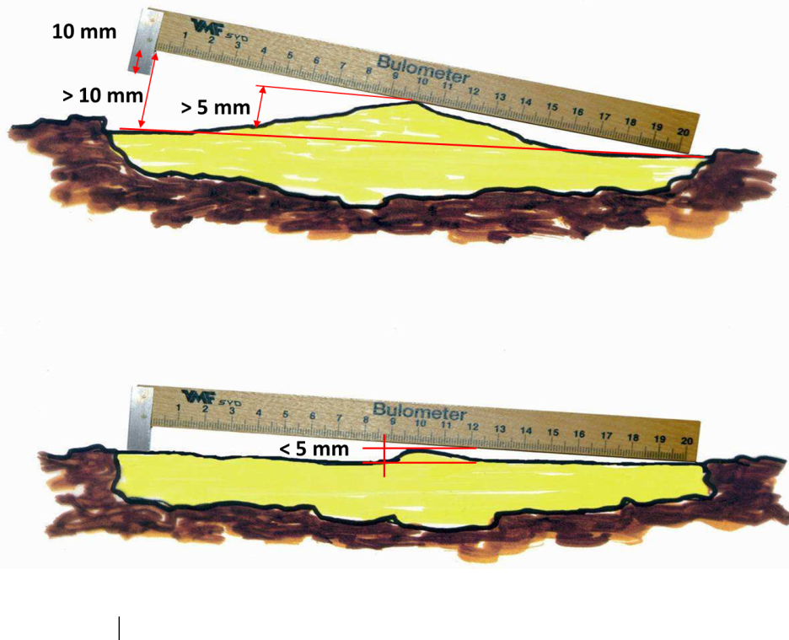
  - Zara caurmēra attiecība pret stumbra caurmēru
Vērtē zara caurmēra attiecību pret kokmateriāla caurmēru zara vietā.
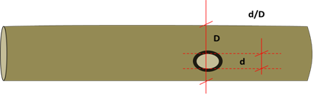
  - Bezzaru zona uz kokmateriālu
Vērtē bezzaru zonu uz kokmateriāla sānu virsmas jebkurā vietā.
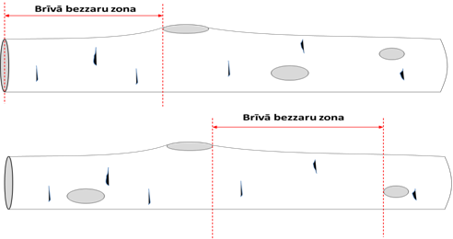
  - Zaru mieturis
Vērtē zaru caurmēru summu mieturī, kuru attiecina pret kokmateriāla caurmēru zara mietura vietā.

- Plaisas
  - Plaisas platums
Uzmēra lielāko plaisas platumu.
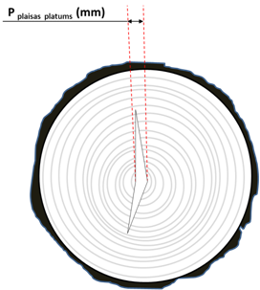
  - Plaisas garums sānu virsmā
Uzmēra plaisas garumu sānu virsmā abos vai vienā galā.
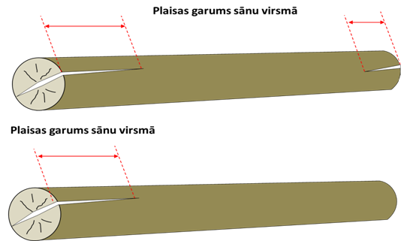
  - Plaisas šaurākā josla
Uzmēra kokmateriāla gala plaknē šaurāko joslu, kurā iekļaujas plaisa un šo izmēru attiecina pret gala plaknes caurmēru.
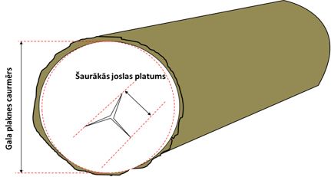
  - Plaisas garums
Uzmēra kokmateriāla gala plaknē plaisas garumu
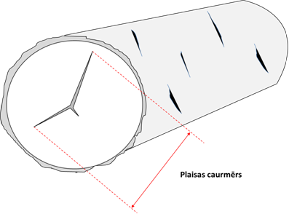
  - Gredzenveida plaisas josla
Uzmēra plaisas joslas platumu.
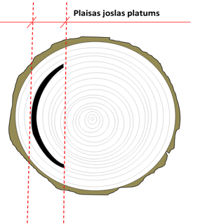
  - Gredzenveida plaisas bojātā cilindra caurmērs
Uzmēra plaisas bojāto caurmēra cilindru.
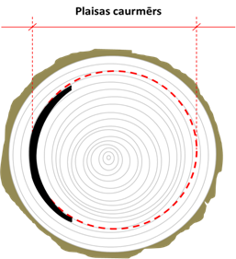
  - Gredzenveida plaisas bojātā cilindra caurmēra attiecība pret gala plaknes caurmēru
Vērtē plaisas bojāto caurmēru attiecinot pret gala plaknes caurmēru.
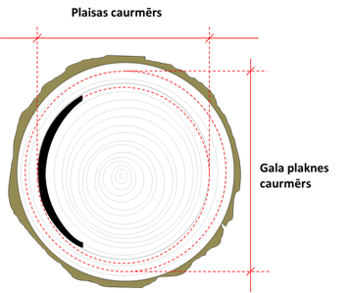
  - Gredzenveida plaisas aploces leņķis
Uzmēra plaisas aploces leņķi.
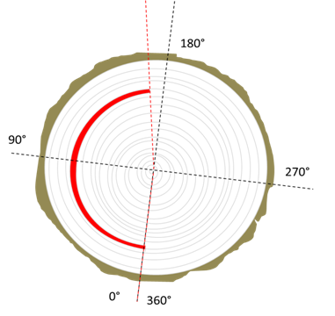
  - Gāšanas un sagumurošanas plaisas ietekme uz darba/ lobīšanas cilindru
Vērtē plaisas ietekmi uz darba/ lobīšanas cilindru
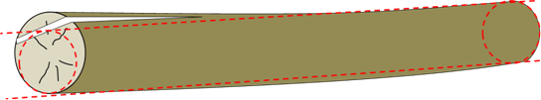
  - Gāšanas un sagumurošanas plaisas dziļums koksnē
Vērtē plaisas dziļumu koksnē.
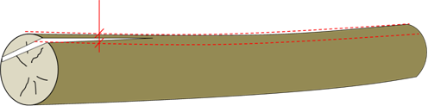
- Stumbra formas vainas
  - Rievotā blīzuma ietekme uz darba/ lobīšanas cilindru
Vērtē tā ietekmi uz darba/ lobīšanas cilindru.
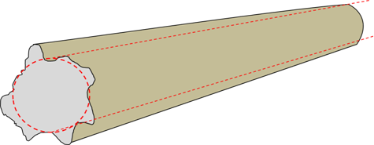

  - Rievotā blīzuma rievas leņķis
Uzmēra šaurākās rievas leņķi virs mizas.
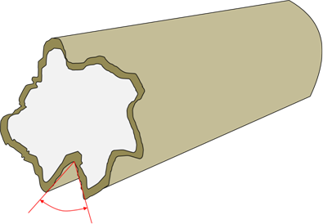
  - Rievotā blīzuma rievas dziļums
Uzmēra šaurākās rievas dziļumu koksnē.
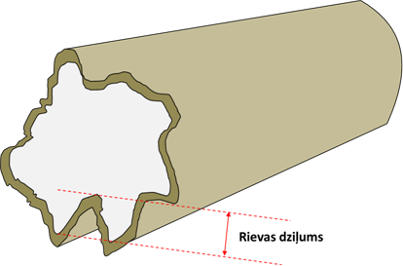
  - Kokmateriāla maksimālais caurmērs
Uzmēra kokmateriāla maksimālo caurmēru zem mizas jebkurā vietā.
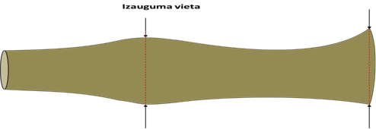
  - Izaugums papīrmalkai
Slīpi atzarots zars, kam nav žāklis.
Uzmēra kokmateriāla maksimālo caurmēru zem mizas jebkurā vietā.
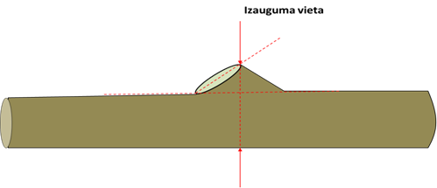

  - Līkumainības izliekums
Uzmēra kokmateriāla garenass lielāko izliekuma novirzi (a) no taisnas līnijas, ko attiecina pret kokmateriāla garumu un izsaka procentos.
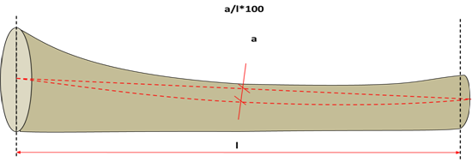
  - Līkumainības izliekums attiecībā pret sānu virsmu
Vērtē vai līnija, kas savieno tievgaļa un resgaļa caurmēra viduspunktus, iziet/ neiziet ārpus kokmateriāla sānu virsmas.
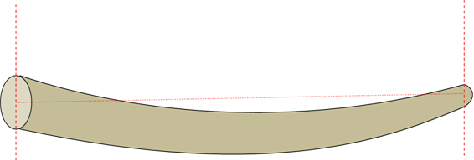
  - Daudzpusējā līkumainība
Vērtē pēc lielākā līkumainības rādītāja.
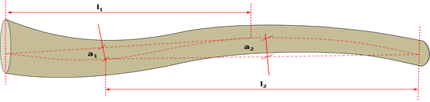
  - Lielākais izliekuma diametrs (papīrmalka)
Vērtē kokmateriāla lielāko izliekuma diametru.
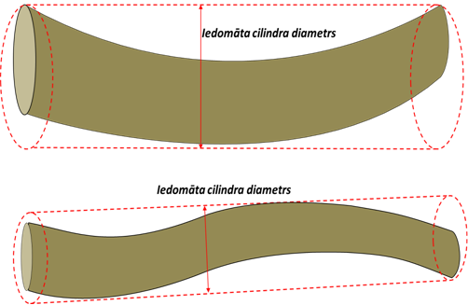

  - Resgaļa diametrs + 30 cm (papīrmalka)
Vērtē resgaļa caurmēru + 30 cm.
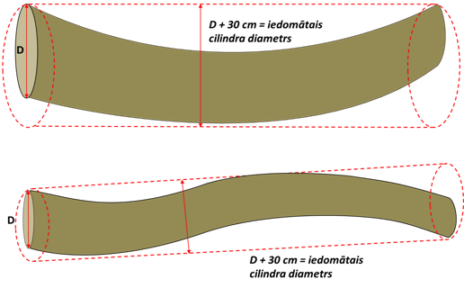
  - Līkumainība lobīšanas cilindram
Vērtē minimālo lobīšanas vai virpošanas cilindra diametru.
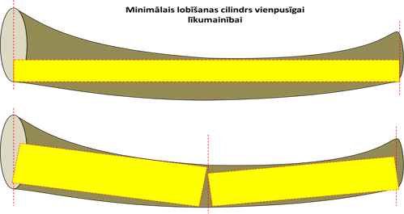
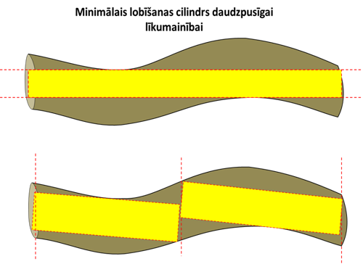
Vērtē vai līnija, kas savieno pusi no nogriežņa tievgaļa un resgaļa caurmēra viduspunktus, iziet/ neiziet ārpus kokmateriāla sānu virsmas.

- Koksnes uzbūves vainas
  - Lielainums
Vērtē aizņemto laukumu, attiecinot to pret gala plaknes šķērsgriezuma laukumu.
  - Iekšējās aplievas caurmērs
Vērtē iekšējās aplievas neskarto caurmēru.
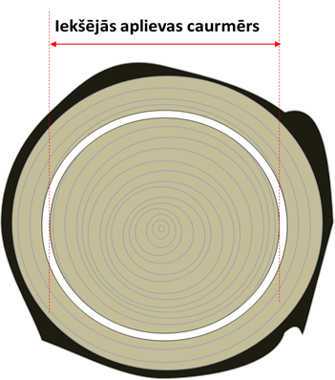
  - Iekšējā aplieva
Vērtē iekšējās aplievas caurmēra attiecību pret kokmateriāla caurmēru.
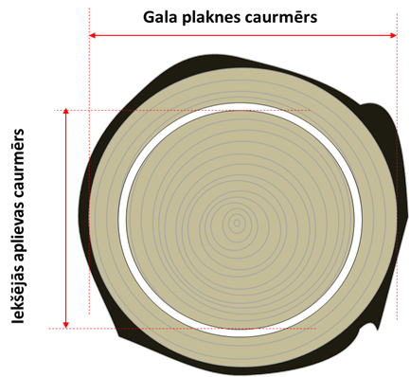
  - Mizas ieaugums
Vērtē ietekmi uz darba/ lobīšanas cilindru.

  - Mizas ieauguma diametrs
Uzmēra diametru, kurā iekļaujas mizas ieaugums.
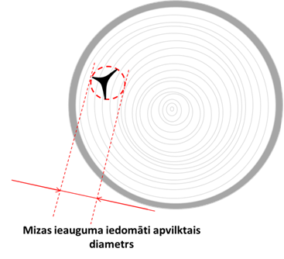
  - Mizas ieauguma lielākais biezums
Uzmēra mizas ieauguma lielāko biezumu.
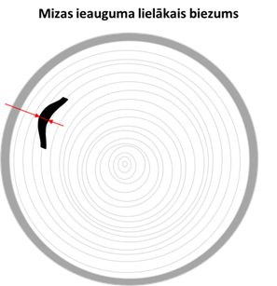
  - Mizas ieauguma aploces leņķis
Uzmēra mizas ieauguma aploces leņķi.
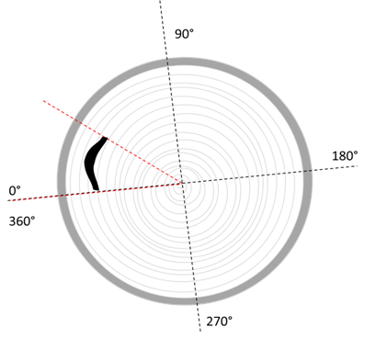

  - Saussāns
Vērtē saussāna ietekmi uz darba/ lobīšanas cilindru.
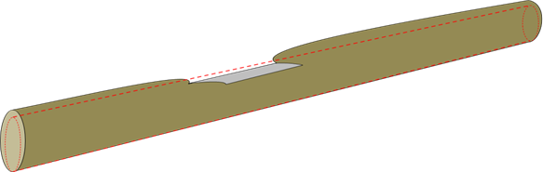
  - Saussāna dziļums koksnē
Vērtē saussāna dziļumu koksnē.
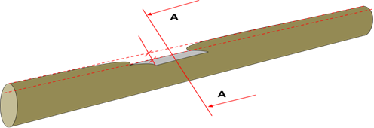
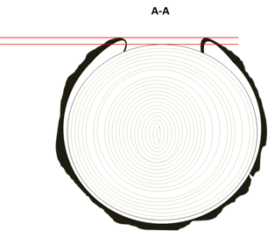
  - Māzerpuns
Vērtē attālumu no kokmateriāla sānu virsmas līdz māzerpuna augstākajam punktam perpendikulāri kokmateriāla sānu virsmai.
- Sēņu bojājumi
  - Kodola sēņu bojājuma caurmērs
Uzmēra kodola sēņu bojājuma caurmēru.
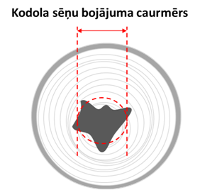

  - Kodola sēņu bojājumi
Vērtē kodola sēņu bojājuma caurmēru attiecību pret gala plaknes caurmēru.
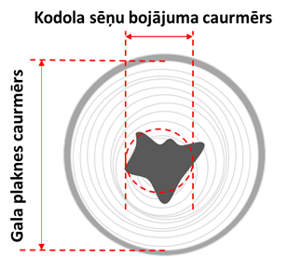
  - Kodola sēņu bojājumi atsevišķos laukumos.
Ja kodola sēņu bojājumi veido atsevišķus laukumus, tos uzmēra, vizuāli reducējot uz centru. Vērtē kodola sēņu bojājuma caurmēra attiecību pret gala plaknes caurmēru.
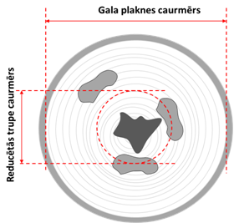
  - Kodola trupe
Ja trupe iet cauri kodola centram, tad tas ir brāķējams.
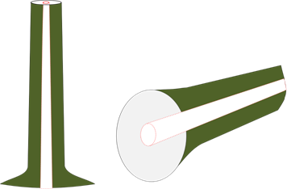

  - Kodola trupe
Ja kodola trupe koncentrēta vienā malā un nav redzami trupes iemesli sānu virsmā, tad kokmateriālam piemērojama garuma redukcija 6 dm lielumā.
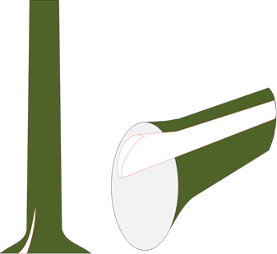
  - Kodola trupe
Ja kodola trupe koncentrēta vienā malā un ir redzami trupes iemesli sānu virsmā, tad kokmateriāls brāķējams.
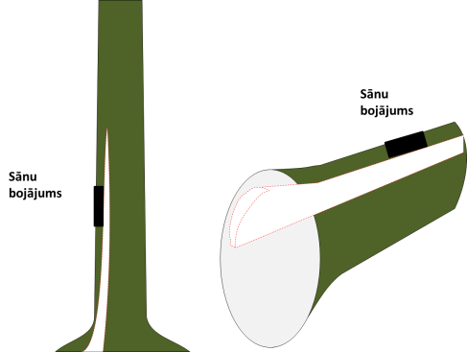
  - Aplievas sēņu bojājumu dziļums
Uzmēra vainas dziļumu kokmateriālu gala un sānu virsmā.
  - Aplievas sēņu bojājumi
Vērtē gala plaknes virsmai, kur šī bojātā koksne tiek vizuāli ietilpināta noteiktā segmentā, ja šī bojātā koksne neietilpst noteiktajā raksturlielumā, tad kokmateriālu brāķē. Precīzākai vērtēšanai ir pieļaujama gala plaknes nozāģēšana.
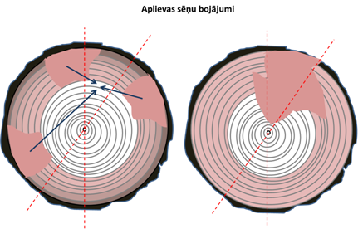

  - Aplievas sēņu bojājumi (papīrmalka)
Vērtē 15 cm no gala plaknes virsmai, kur šī bojātā koksne tiek vizuāli ietilpināta noteiktā segmentā, ja šī bojātā koksne neietilpst noteiktajā raksturlielumā, tad kokmateriālu brāķē.
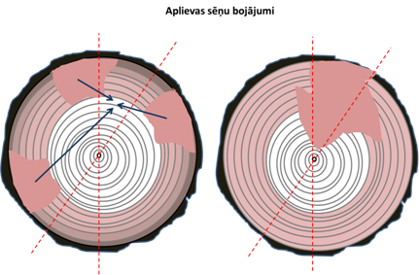
  - Aplievas trupe ozolam
Ozola zāģbaļķiem, kuriem ir aplievas trupe tilpumu nosaka, uzmērot ar trupi neskartās koksnes tievgaļa caurmēru.
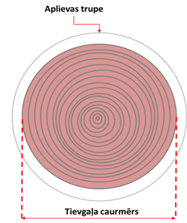
  - Kodola trupe
Kokmateriāla gala plaknes caurmēru nosaka ar mizu
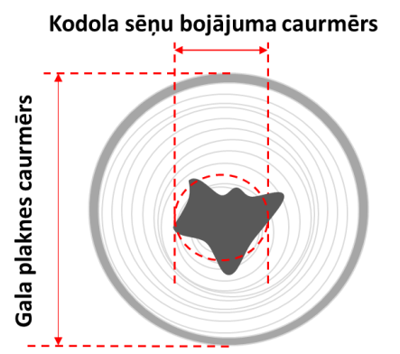
- Kukaiņu – kāpuru bojājumi
  - Kukaiņu – kāpuru bojājumi
Vērtē vainas dziļumu koksnē.

- Mehāniskie bojājumi
  - Mehāniskie bojājumi gala virsmā
Vērtē vainas ietekmi uz kokmateriālu nominālo garumu.
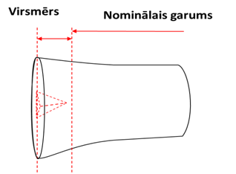
  - Mehānisko bojājumu ietekme uz darba/ lobīšanas cilindru
Vērtē vainas ietekmi uz kokmateriāla darba/ lobīšanas cilindru.
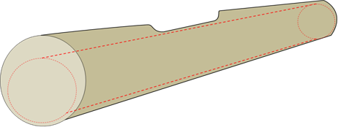
  - Mehānisko bojājumu dziļums sānu virsmā
Vērtē vainas dziļumu koksnē.
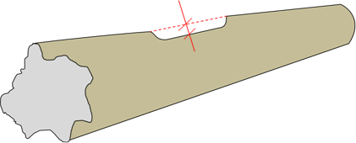
  - Metāla ieslēgumu novērtēšana ar automātiskajām uzmērīšanas ierīcēm
Metāla ieslēgumus automatiskjās uzmērīšanas ierīces nosaka stacionāri uzstādīti metāla meklētāji.
  - Metāla ieslēgumi novērtēšana citos gadījumos
Kokmateriālu uzmērīšana vietās, kur nav stacionāri metāla meklētāji, metāla ieslēgumus novērtē vizuāli.

III Nodaļa

Brāķu klasifikators

Vainas nosaukumi |  | Brāķu veids
1. Zari |  | Zari
1.1. Apaudzis zars |  | Zari
1.2. Vaļējs zars |  | Zari
1.2.1. Trupējis zars |  | Zari
1.2.2.Nokaltis zars |  | Zari
1.2.3. Vesels zars |  | Zari
1.2.4. Padēls |  | Zari
2.1.1. Serdes plaisas |  | Glabāšana
2.1.2. Žūšanas plaisa |  | Glabāšana
2.1.3. Gredzenveida plaisa |  | Stumbra forma
2.2.1. Sala un zibens plaisas |  | Stumbra forma
2.3. Gāšanas un sagarumošanas plaisas |  | Ražošana
3.1. Blīzums |  | Stumbra forma
3.1.1. Rievotais blīzums |  | Stumbra forma
3.1.2. Apaļais blīzums |  | Stumbra forma
3.2. Raukums |  | Stumbra forma
3.3. Līkumainība |  | Stumbra forma
3.3.1. Vienpusīgā līkumainība |  | Stumbra forma
3.3.2. Daudzpusīgā līkumainība |  | Stumbra forma
3.4. Dubultgalotne |  | Zari
3.5. Izaugums |  | Stumbra forma
4.1. Dvīņserde |  | Stumbra forma
4.2. Lielainums |  | Stumbra forma
4.3. Iekšējā aplieva |  | Trupe
4.4.1. Mizas ieaugums |  | Stumbra forma
4.5. Ūdens ielāsme |  | Stumbra forma
4.6. Gadskārtas |  | Stumbra forma
4.7. Saussāns |  | Stumbra forma
4.7.1. Apaudzis saussāns |  | Stumbra forma
4.7.2. Vaļējs saussāns |  | Stumbra forma
4.8.Greizsšķiedrainība |  | Stumbra forma
4.9. Māzerpuns |  | Stumbra forma
5.1.1. Kodola iekrāsojums |  | Trupe
5.1.2. Kodola trupe (dobums) |  | Trupe
5.2.1. Aplievas iekrāsojums (zilējums, brūnējums u.c.) |  | Glabāšana
5.2.2. Aplievas trupe |  | Glabāšana
5.3. Cieta trupe |  | Trupe
5.4.Irdena trupe |  | Trupe
6. Kukaiņu – kāpuru bojājumi |  | Glabāšana
7. Mehāniskie bojājumi |  | Ražošana
7.1. Mehāniskie bojājumi gala virsmā |  | Ražošana
7.2. Mehāniskie bojājumi sānu virsmā |  | Ražošana
7.3. Apogļojums |  | Stumbra forma
7.4.1. Metāla ieslēgumi |  | Metāls
Neatbilstoša suga |  | Ražošana
Dimensijas brāķis | Dimensija
Brāķu klasifikators finierklučiem
Vainu nosaukums | Brāķu veidi garklucim | Brāķu veidi īsklucim
1.2.1. Trupējis zars | RAŽOŠANA | Ražošana
1.2.2.Nokaltis zars | RAŽOŠANA | Ražošana
1.2.3. Vesels zars | RAŽOŠANA | Ražošana
1.2.4. Padēls | RAŽOŠANA | Ražošana
2.1.1. Serdes plaisas | GLABĀŠANA | Glabāšana
2.1.2. Žūšanas plaisa | GLABĀŠANA | Glabāšana
2.1.3. Gredzenveida plaisa | STUMBRA FORMA | Stumbra forma
2.2.1. Sala un zibens plaisas | STUMBRA FORMA | Stumbra forma
2.3. Gāšanas un sagarumošanas plaisas | RAŽOŠANA | Ražošana
3.4. Dubultgalotne | RAŽOŠANA | Ražošana
4.1. Dvīņserde | STUMBRA FORMA | Stumbra forma
4.4.1. Mizas ieaugums | STUMBRA FORMA | Stumbra forma
4.7. Saussāns | STUMBRA FORMA | Stumbra forma
4.9. Māzerpuns | STUMBRA FORMA | Stumbra forma
5.1.2. Kodola trupe (dobums) | TRUPE | Trupe
5.2.2. Aplievas trupe | GLABĀŠANA | Glabāšana
6. Kukaiņu – kāpuru bojājumi | GLABĀŠANA | Glabāšana
7. Mehāniskie bojājumi | RAŽOŠANA | Ražošana
7.4. Metāla ieslēgumi | METĀLS | METĀLS
Neatbilstoša suga | RAŽOŠANA | RAŽOŠANA
Dimensijas brāķis | DIMENSIJA | Dimensija

IV Nodaļa

Koksnes vainas maksimāli pieļaujamie raksturlielumi

Stabu 18< kvalitātes prasības |  | Maksimāli pieļaujamās koksnes vainas |  | AKKP LVM 2017.01
Vainas definīcijas | Vainas nosaukums |  |  | Vainas vērtēšana | Redukcija
 |  | Atsevišķi zari | Zaru mieturis
1.2.1 | Trupējis zars | zaru caurmērs līdz 1/6 no staba caurmēra zara mērīšanas vietā | zaru caurmēru summa līdz 2/3 no staba caurmēra zaru mērīšanas vietā un/ vai lielākā zara caurmērs līdz 35 mm | 1.1/ 1.3/ 1.5 | G
1.2.2/ 1.2.3 | Nokaltis zars/ Vesels zars | zaru caurmērs līdz 1/4 no staba caurmēra zara mērīšanas vietā | zaru caurmēru summa līdz 2/3 no staba caurmēra zaru mērīšanas vietā | 1.1/ 1.3/ 1.5 | G
2.1.1 | Serdes plaisas | Pieļauj |  | - | Nav
2.1.3 | Gredzenveida plaisas | Pieļauj |  | - | Nav
2.2.1 | Sala un zibens plaisas | Nepieļauj |  |  | Nav
2.3 | Gāšana un sagarumošanas plaisas | dziļums līdz 2.0 cm |  | 2.10 | G
3.1.1 | Rievotais blīzums | Pieļauj, ja rievu leņķis ir lielāks par 90°, bet ja leņķis ir mazāks par 90°, tad rievas dziļumu pieļauj līdz 5.0 cm |  | 0/ 3.3 | G
3.3.1 | Vienpusīgā līkumainība | Līnija, kas savieno tievgaļa un resgaļa gala plaknes viduspunktus nedrīkst iziet ārpus staba sānu virsmas |  | 3.7 | G
3.3.2 | Daudzpusīgā līkumainība | līdz 1.0 % |  | 3.8 | G
4.7 | Saussāns | dziļums līdz 1.0 cm |  | 4.9 | G
5.1.2 | Kodola trupe | Nepieļauj |  | - | Nav
5.2.1 | Aplievas iekrāsojums | Pieļauj, sānu virsmā līdz 5 mm |  | 5.7 | Nav
5.2.2 | Aplievas trupe | Nepieļauj |  | - | Nav
6 | Kukaiņu – kāpuru bojājumi | dziļums līdz 3 mm |  | 6.1 | Nav
7.1 | Mehāniskie bojājumi gala virsmā | Pieļauj, ja neskar staba nominālo garumu |  | 7.1 | G
7.2 | Mehāniskie bojājumi sāna virsmā | dziļums līdz 2.0 cm |  | 7.3 | G
7.3 | Apogļojums | Nepieļauj |  | - | Nav

Stabu 14-19 kvalitātes prasības |  | Maksimāli pieļaujamās koksnes vainas | AKKP LVM 2017.01
Vainas definīcijas | Vainas nosaukums |  | Vainas vērtēšana | Redukcija
1.2.1 | Trupējis zars | zaru caurmērs līdz 40 mm | 1.1/ 1.3/ 1.5 | G
1.2.2/ 1.2.3 | Nokaltis zars/ Vesels zars | zaru caurmērs līdz 60 mm | 1.1/ 1.3/ 1.5 | G
2.2.1 | Sala un zibens plaisas | Nepieļauj | - | Nav
2.3 | Gāšana un sagarumošanas plaisas | Tievgaļa plaknē dziļums līdz 1.0 cm  Resgaļa plaknē dziļums līdz 2.0 cm | 2.10 | G
3.3.1 | Vienpusīgā līkumainība | Līnija, kas savieno tievgaļa un resgaļa gala plaknes viduspunktus nedrīkst iziet ārpus staba sānu virsmas | 3.7 | G
3.3.2 | Daudzpusīgā līkumainība | 1 % | 3.8 | G
4.7 | Saussāns | dziļums līdz 1.0 cm | 4.9 | G
5.1.2 | Kodola trupe | Nepieļauj | - | Nav
5.2.1 | Aplievas iekrāsojums | Pieļauj, sānu virsmā līdz 5 mm | 5.7 | Nav
5.2.2 | Aplievas trupe | Nepieļauj | - | Nav
6 | Kukaiņu – kāpuru bojājumi | dziļums līdz 3 mm | 6.1 | Nav
7.1 | Mehāniskie bojājumi gala virsmā | Pieļauj, ja neskar staba nominālo garumu | 7.1 | G
7.2 | Mehāniskie bojājumi sāna virsmā | dziļums līdz 2.0 cm | 7.3 | G
7.3 | Apogļojums | Nepieļauj | - | Nav

Būvbaļķu kvalitātes prasības |  | Maksimāli pieļaujamās koksnes vainas |  | AKKP LVM 2017.01
Vainas definīcijas | Vainas nosaukums |  |  | Vainas vērtēšana | Redukcija
1.2.1 | Trupējis zars | zaru caurmērs līdz 40 mm |  | 1.1 | G
1.2.2 | Nokaltis zars | zaru caurmēru līdz 60 mm |  | 1.1 | G
1.2.3 | Vesels zars | Zara caurmērs līdz 80 mm |  | 1.1 | G
2.2.1 | Sala un zibens plaisas | Nepieļauj |  | - | Nav
2.3 | Gāšana un sagarumošanas plaisas | Pieļauj ārpus darba cilindra |  | 2.10 | G
3.1.1 | Rievotais blīzums | Pieļauj ārpus darba cilindra |  | 3.2/ 3.3 | G
3.3.1 | Vienpusīgā līkumainība | Ja faktiskais garums līdz 6 m, tad līdz 2 % | Ja faktiskais garums virs 6 m, tad līnija, kas savieno tievgaļa un resgaļa gala plaknes viduspunktus nedrīkst iziet ārpus sortimenta sānu virsmas | 3.7 | G
3.3.2 | Daudzpusīgā līkumainība | līdz 1.0 % |  | 3.8 | G
4.7.1 | Apaudzis saussāns | Pieļauj |  | 4.9 | G
4.7.2 | Vaļējs saussāns | Pieļauj ārpus darba cilindra |  | - | G
5.1.2 | Kodola trupe | Nepieļauj |  | - | Nav
5.2.1 | Aplievas iekrāsojums | dziļums līdz 3 mm |  | 5.7 | Nav
5.2.2 | Aplievas trupe | Nepieļauj |  | - | Nav
6 | Kukaiņu – kāpuru bojājumi | dziļums līdz 3 mm |  | 6.1 | Nav
7.1 | Mehāniskie bojājumi gala virsmā | Pieļauj, ja neskar nominālo garumu |  | 7.1 | G
7.2 | Mehāniskie bojājumi sāna virsmā | Pieļauj ārpus darba cilindra |  | 7.3 | G
7.3 | Apogļojums | Nepieļauj |  | - | Nav
7.4 | Metāla ieslēgumi | Nepieļauj |  | - | Nav

Priedes I šķiras zāģbaļķi |  | Maksimāli pieļaujamās koksnes vainas |  | AKKP LVM 2017.01
Vainas definīcijas | Vainas nosaukums | Priede |  | Vainas vērtēšana | Redukcija
1. | Zars
1.1 | Apaudzis zars |  | Izciļņa H virs 5 mm skaits līdz 7 gab. uz kokmateriālu | 1.1/ 1.2 | Nav
1.2.1 | Trupējis zars | Zara D lielāks par 9 mm | Skaits līdz 2 gab. uz kokmateriālu un/ vai zara D līdz 15 mm | 1.1 | Nav
1.2.2 | Nokaltis zars | Zara D lielāks par 9 mm | Skaits līdz 7 gab. uz kokmateriālu un/ vai zara D līdz 35 mm | 1.1 | Nav
1.2.3 | Vesels zars | Zara D lielāks par 15 mm | Skaits līdz 1 gab. uz kokmateriāla un/ vai zara D līdz 40 mm | 1.1 | Nav
1.2.4 | Padēls |  | Nepieļauj | - | Nav
2.1.1 | Serdes plaisas | Plaisas P sākot no 2 mm | līdz 50 % no darba cilindra | 2.1/ 2.3 | G, C
2.1.2 | Žūšanas plaisas | Plaisas P sākot no 2 mm | Pieļauj virsmēra dziļumā, nevērtē ja sagatavots bez virsmēra. | 2.1 | G, C
2.1.3 | Gredzenveida plaisas |  | P plaisas joslai līdz 80 mm | 2.5 | Nav
2.2.1 | Sala un zibens plaisas |  | Nepieļauj | - | Nav
2.3 | Gāšanas un sagarumošanas plaisas |  | Pieļauj ārpus kokmateriāla darba cilindra | 2.9 | G, C
3.1.1 | Rievotais blīzums |  | Pieļauj ārpus kokmateriāla darba cilindra | 3.1 | G, C
3.3.1 | Vienpusīgā līkumainība |  | līdz 1.0 % | 3.6 | G
3.3.2 | Daudzpusīgā līkumainība |  | līdz 1.0 % | 3.8 | C
4.1 | Dvīņserde |  | Nepieļauj | - | Nav
4.7 | Saussāns |  | Pieļauj ārpus kokmateriāla darba cilindra | 4.8 | G, C
5.1.2 | Kodola trupe |  | Nepieļauj | - | Nav
5.2.1 | Aplievas iekrāsojums |  | dziļumā līdz 3 mm | 5.7 | Nav
5.2.2 | Aplievas trupe |  | Nepieļauj | - | Nav
6 | Kukaiņu – kāpuru bojājumi |  | dziļums līdz 3 mm | 6.1 | Nav
7 | Mehāniskie bojājumi |  | Pieļauj ārpus kokmateriāla darba cilindra | 7.2 | G, C
7.3 | Apogļojums |  | Nepieļauj | - | Nav
7.4 | Metāla ieslēgumi |  | Nepieļauj | 7.4/ 7.5 | Nav

Priedes, egles II šķiras zāģbaļķi |  | Maksimāli pieļaujamās koksnes vainas |  |  |  |  | AKKP LVM 2017.01
Vainas definīcijas | Vainas nosaukums |  | Egle | Vainas vērtēšana | Priede | Vainas vērtēšana |  | Redukcija
1 | Zari |  | Zara H līdz 40 mm | 1.2 | Zara H līdz 40 mm | 1.2 |  | Nav
1.1 | Apaudzis zars |  | - | - | Pieļauj | - |  | Nav
1.2.1 | Trupējis zars |  | Zara D līdz 80 mm | 1.1 | Zara D līdz 100 mm | 1.1 |  | Nav
1.2.2 | Nokaltis zars |  | Zara D līdz 80 mm | 1.1 | Zara D līdz 100 mm | 1.1 |  | Nav
1.2.3 | Vesels zars |  | Zara D līdz 80 mm | 1.1 | Zara D līdz 100 mm | 1.1 |  | Nav
1.2.4 | Padēls |  | Zara D līdz 80 mm | 1.1 | Zara D līdz 100 mm | 1.1 |  | G
2.1.1 | Serdes plaisas |  | Pieļauj | - | Pieļauj | - |  | Nav
2.2.1 | Sala un zibens plaisas |  | Nepieļauj | - | Nepieļauj | - |  | Nav
2.3 | Gāšanas un sagarumošanas plaisas |  | Pieļauj ārpus kokmateriāla darba cilindra | 2.9 | Pieļauj ārpus kokmateriāla darba cilindra | 2.9 |  | G, C
3.3.1 | Vienpusīgā līkumainība¹ |  | līdz 2.0 % | 3.6 | līdz 2.0 % | 3.6 |  | Nav
3.3.2 | Daudzpusīgā līkumainība¹ |  | līdz 1.0 % | 3.8 | līdz 1.0 % | 3.8 |  | Nav
3.4 | Dubultgalotne |  | Nepieļauj | - | Nepieļauj |  |  | Nav
4.1 | Dvīņserde |  | Pieļauj | - | Pieļauj | - |  | Nav
4.2 | Lielainums |  | līdz 50 % no gala plaknes laukuma | 4.1 | - | - |  | Nav
4.5 | Ūdens ielāsme |  | Pieļauj | - | - | - |  | Nav
4.7.1 | Apaudzis saussāns |  | Pieļauj | - | Pieļauj | - |  | Nav
4.7.2 | Vaļējs saussāns |  | Pieļauj ārpus kokmateriāla darba cilindra | 4.8 | Pieļauj ārpus kokmateriāla darba cilindra | 4.8 |  | G, C
5.1.2 | Kodola trupe |  | Saskaņā ar vainas vērtēšanu | 5.4/ 5.5/ 5.6 | Nepieļauj | - |  | Nav
5.2.1 | Aplievas iekrāsojums |  | dziļums līdz 3 mm | 5.7 | dziļums līdz 3 mm | 5.7 |  | Nav
5.2.2 | Aplievas trupe |  | Nepieļauj | - | Nepieļauj | - |  | Nav
6 | Kukaiņu – kāpuru bojājumi |  | dziļums līdz 3 mm | 6.1 | dziļums līdz 3 mm | 6.1 |  | Nav
7 | Mehāniskie bojājumi |  | Pieļauj ārpus kokmateriāla darba cilindru | 7.2 | Pieļauj ārpus darba cilindra | 7.2 |  | G, C
7.3 | Apogļojums |  | Nepieļauj | - | Nepieļauj | - |  | Nav
7.4 | Metāla ieslēgumi |  | Nepieļauj | 7.4/ 7.5 | Nepieļauj | 7.4/ 7.5 |  | Nav
¹Atsevišķos gadījumos no tehniskajām iespējām var tikt mainīts.

Priedes, egles III šķiras zāģbaļķi |  | Maksimāli pieļaujamās koksnes vainas | AKKP LVM 2017.01
Vainas definīcijas | Vainas nosaukums | Priede, egle | Vainas vērtēšana | Redukcija
1 | Zars | Pieļauj | - | Nav
2.1.1 | Serdes plaisas¹ | Pieļauj | - | Nav
2.2.1 | Sala un zibens plaisas¹ | Pieļauj | - | Nav
2.3 | Gāšanas un sagarumošanas plaisas¹ | Pieļauj | - | Nav
3.3 | Līkumainība | līdz 3.0 % | 3.6 | G, C
4.1 | Dvīņserde | Pieļauj | - | Nav
4.5 | Ūdens ielāsme | Pieļauj | - | Nav
5.1.2/ 5.4 | Irdena kodola trupe¹ | D kodola trupe līdz 1/4 no D gala plaknes caurmēra | 5.2 | Nav
5.2.1 | Aplievas iekrāsojums | Pieļauj | - | Nav
5.2.2/ 5.4 | Irdena aplievas trupe | līdz 10 % no D gala plaknes caurmēra | 5.8 | Nav
7.2 | Mehāniskie bojājumi sānu virsmā | dziļums līdz 4.0 cm | 7.3 | C
¹Ja vienam nogrieznim ir sastopamas visas šī vainas, tad šo kokmateriālu brāķē.

Mietu kvalitātes prasības |  | Maksimāli pieļaujamās koksnes vainas |  |  | AKKP LVM 2017.01
Vainas definīcijas | Vainas nosaukums |  |  |  | Vainas vērtēšana | Redukcija
1.2.3 | Veseli zari | Zara D sākot no 1.0 cm | Zara H līdz 4.0 cm |  | 1.1/ 1.2 | Nav
2.2.1 | Sala un zibens plaisas |  | Nepieļauj |  | - | Nav
2.3 | Gāšanas un sagarumošanas plaisas |  | Pieļauj ārpus kokmateriāla darba cilindra |  | 2.9 | C
3.2 | Raukums |  | līdz 1.2 cm/ 1m |  | - | Nav
3.3.1 | Vienpusīgā līkumainība |  | Līnija, kas savieno tievgaļa un resgaļa caurmēra viduspunktus, nedrīkst iziet ārpus kokmateriālu sānu virsmas pusei |  | 3.7/ 3.11 | Nav
3.3.2 | Daudzpusīgā līkumainība |  | Pieļauj virpošanas cilindra ietvaros |  | 3.11 | Nav
4.2 | Lielainums |  | līdz 50 % no gala plaknes laukuma |  | 4.1 | Nav
4.5 | Ūdens ielāsme |  | Pieļauj |  | - | Nav
4.7 | Saussāns |  | Pieļauj ārpus kokmateriāla darba cilindra |  | 4.8 | C
5.1.2 | Kodola trupe |  | Nepieļauj |  | - | Nav
5.2.1 | Aplievas iekrāsojums |  | dziļums līdz 3 mm |  | 5.7 | Nav
5.2.2 | Aplievas trupe |  | Nepieļauj |  | - | Nav
6 | Kukaiņu – kāpuru bojājumi |  | dziļums līdz 3 mm |  | 6.1 | Nav
7 | Mehāniskie bojājumi |  | Pieļauj ārpus kokmateriāla darba cilindra |  | 7.2 | C
- | Mehāniskie bojājumi - harvestera padevējveltnīša iespiedumi |  | No tievgaļa plaknes 1 m zonā pieļauj iespiedumus līdz 8 mm dziļumā koksnes sānu virsmā | Līdz tievgaļa plaknes 1m zonai pieļauj iespiedumus virs 8mm dziļumā koksnes sānu virsmā | - | Nav
7.3 | Apogļojums |  | Nepieļauj |  | - | Nav

Skuju koku taras kluča kvalitātes prasības |  | Maksimāli pieļaujamās koksnes vainas |  | AKKP LVM 2017.01
Vainas definīcijas | Vainas raksturojums |  |  | Vainas vērtēšana | Redukcija
1 | Zari | Zara D sākot no 3 cm | Zara H līdz 8.0 cm | 1.1/ 1.2 | Nav
2.2.1 | Sala un zibens plaisas |  | Nepieļauj | - | Nav
2.3 | Gāšanas un sagarumošanas plaisas |  | Pieļauj ārpus kokmateriāla darba cilindra | 2.9 | G, C
3.3.1 | Vienpusīgā līkumainība |  | līdz 4.0 % | 3.6 | G
3.3.2 | Daudzpusīgā līkumainība |  | līdz 2.0 % | 3.8 | C
3.4 | Dubultgalotne |  | Nepieļauj | - | Nav
4.1 | Dvīņserde |  | Nepieļauj | - | Nav
4.5 | Ūdens ielāsme |  | Pieļauj | - | Nav
4.7 | Saussāns |  | Pieļauj ārpus kokmateriālu darba cilindra | 4.8 | G, C
5.1.2/5.4 | Irdena kodola trupe |  | D kodola trupe līdz 1/5 no D gala plaknes caurmēra | 5.2 | Nav
5.2.1 | Aplievas iekrāsojums |  | Pieļauj | - | Nav
5.2.2/ 5.4 | Irdena aplievas trupe |  | līdz 10 % no D gala plaknes caurmēra | 5.8 | Nav
7 | Mehāniskie bojājumi |  | Pieļauj ārpus kokmateriāla darba cilindra | 7.2 | C
7.3 | Apogļojums |  | Pieļauj | - | Nav
7.4 | Metāla ieslēgumi |  | Nepieļauj | 7.4/ 7.5 | Nav

Apses, melnalkšņa zāģbaļķu kvalitātes prasības |  | Maksimāli pieļaujamās koksnes vainas |  | AKKP LVM 2017.01
Vainas definīcijas | Vainas nosaukums |  |  | Vainas vērtēšana | Redukcija
1.2.1 | Trupējis zars | Zara D sākot ar 3.0 cm | Zara H līdz 8.0 cm | 1.1/ 1.2 | Nav
1.2.2 | Nokaltis zars | Zara D sākot ar 3.0 cm | Zara H līdz 8.0 cm | 1.1/ 1.2 | Nav
1.2.3 | Vesels zars | Zara D sākot ar 3.0 cm | Zara H līdz 8.0 cm | 1.1/ 1.2 | Nav
2.1.1/2.1.2 | Serdes un žūšanas plaisas | Plaisas P sākot no 2 mm | Pieļauj, ja nepāršķeļ sānu virsmu | 2.1 | G, C
2.1.3 | Gredzenveida plaisas |  | Pieļauj | - | Nav
2.2.1 | Sala un zibens plaisas |  | Nepieļauj | - | Nav
2.3 | Gāšanas un sagarumošanas plaisas |  | Pieļauj ārpus kokmateriāla darba cilindra | 2.9 | G, C
3.1.1 | Rievotais blīzums |  | Pieļauj ārpus kokmateriāla darba cilindra | 3.1 | C
3.3.1 | Vienpusīgā līkumainība |  | līdz 3.0 % | 3.6 | G
3.3.2 | Daudzpusīgā līkumainība |  | līdz 1.5 % | 3.8 | C
3.4 | Dubultgalotne |  | Nepieļauj | - | G
4.1 | Dvīņserde |  | Pieļauj | - | Nav
5.1.1 | Kodola iekrāsojums (melnalksnim) |  | Pieļauj | - | Nav
5.1.1 | Kodola iekrāsojums citām sugām |  | Pieļauj | - | Nav
5.1.2 | Kodola trupe |  | D kodolam līdz 1/4 no D gala plaknes caurmēra | 5.2/ 5.3 | Nav
5.2.1 | Aplievas iekrāsojums |  | Pieļauj | - | Nav
5.2.2 | Aplievas trupe |  | līdz 10 % no D gala plaknes caurmēra | 5.8 | Nav
6 | Kukaiņu – kāpuru bojājumi gala plaknē |  | Pieļauj | - | Nav
7 | Mehāniskie bojājumi |  | Pieļauj ārpus kokmateriāla darba cilindra | 7.2 | G, C
7.3 | Apogļojums |  | Nepieļauj | - | Nav
7.4 | Metāla ieslēgumi |  | Nepieļauj | 7.4/ 7.5 | Nav

Finierkluču kvalitātes prasības |  | Maksimāli pieļaujamās koksnes vainas |  |  |  | AKKP LVM 2017.01
Vainas definīcija | Vainas raksturojums |  | 1. šķira | Vainas vērtēšana | 2. šķira | Vainas vērtēšana
1.2.1 | Trupējis zars |  | Nepieļauj | 1.1 | Zara D un/ vai H līdz 40 mm | 1.1/ 1.2
1.2.2 | Nokaltis zars |  | Nepieļauj | 1.1 | Zara D un/ vai H līdz 40 mm | 1.1/ 1.2
1.2.3 | Vesels zars | Zara D sākot no 40 mm | Zara H līdz 40 mm | 1.1/ 1.2 | Zara H līdz 40 mm | 1.1/ 1.2
1.2.4 | Padēls | Zara D sākot no 40 mm | Nepieļauj | - | Zara caurmēra attiecība pret stumbra caurmēru (zara uzmērīšanas vietā) ir vienāds vai lielāks par 1/3 | 1.3
2.1.1/ 2.1.2 | Serdes un žūšanas plaisas | Plaisas P sākot no 2 mm | plaisas garums līdz 70 mm | 2.1/ 2.4 | Pieļauj, ja nepāršķeļ sānu virsmu | 2.1
2.1.3 | Gredzenveida plaisa |  | aploces leņķis līdz 180° | 2.8 | aploces leņķis līdz 180° | 2.8
2.2.1 | Sala un zibens plaisas |  | Nepieļauj |  | Nepieļauj
2.3 | Gāšanas un sagarumošanas plaisas |  | Pieļauj līdz minimālajam lobīšanas cilindram | 2.9 | Pieļauj līdz minimālajam lobīšanas cilindram | 2.9
3.1.1 | Rievotais blīzums |  | Pieļauj ārpus lobīšanas cilindra un/ vai, ja leņķis starp rievām ir lielāks par 90°. Ja leņķis starp rievām ir mazāks par 90°, tad pieļaujams rievas dziļums līdz 5 cm | 3.1/ 3.2/ 3.3 | Pieļauj ārpus lobīšanas cilindra un/ vai, ja leņķis starp rievām ir lielāks par 90°. Ja leņķis starp rievām ir mazāks par 90°, tad pieļaujams rievas dziļums līdz 5 cm | 3.1/ 3.2/ 3.3
3.3 | Līkumainība |  | Pieļauj līdz minimālajam lobīšanas cilindram | - | Pieļauj līdz minimālajam lobīšanas cilindram | -
3.4 | Dubultgalotne |  | Nepieļauj | - | Nepieļauj | -
4.1 | Dvīņserde |  | Nepieļauj | - | Nepieļauj | -
4.4 | Mizas ieaugums |  | Pieļauj ārpus lobīšanas cilindra | 4.4 | Pieļauj ārpus lobīšanas cilindra. Ja mizas ieaugums ir lobīšanas cilindrā, tad pieļaujams mizas ieauguma caurmērs līdz 3.0 cm vai, ja mizas ieaugums ir aploces veidā, tad aplocē pieļaujams līdz 180° un tā biezums līdz 8 mm | 4.4/ 4.5/ 4.6/ 4.7
4.7 | Saussāns |  | Nepieļauj | - | Pieļauj ārpus lobīšanas cilindra | 4.8
4.9 | Māzerpuns |  | Nepieļauj | - | augstums līdz 40 mm | 4.10
5.1.1 | Kodola iekrāsojums |  | D kodola iekrāsojums līdz 1/3 no D gala plaknes caurmēra | 5.2 | Pieļauj | -
5.1.2 | Kodola trupe |  | Nepieļauj | - | Nepieļauj | -
5.2.2 | Aplievas trupe |  | Nepieļauj | - | Nepieļauj | -
7 | Mehāniskie bojājumi |  | Pieļauj ārpus lobīšanas cilindra | 7.2 | Pieļauj ārpus lobīšanas cilindra | 7.2
7.3 | Apogļojums |  | Nepieļauj |  | Nepieļauj
7.4 | Metāla ieslēgumi |  | Nepieļauj | 7.4/ 7.5 | Nepieļauj | 7.4/ 7.5

Bērza zāģbaļķu kvalitātes prasības |  | Maksimāli pieļaujamās koksnes vainas |  |  | AKKP LVM 2017.01
 |  |  |  |  | Vainas vērtēšana | Redukcija
Vainas definīcija | Vainas nosaukumi | Papildus nosacījumi | - Šķira | - Šķira
1. | Zari | Zara D sākot no 40mm | Zara H līdz 8.0 cm | Zara H līdz 8.0 cm | 1.1/1.2 | Nav
 |  |  | Zara D līdz 4.0 cm | Zara D līdz 4.0 cm | 1.1 | Nav
2.1.1 | Serdes plaisas | Plaisas P sākot no 2 mm | Pieļauj, ja nepāršķeļ sānu virsmu | Pieļauj | 2.1 | G, C
2.1.3 | Gredzenveida plaisa |  | aploce līdz 180° | Pieļauj | 2.1/ 2.8 | Nav
2.2.1 | Sala un zibens plaisas |  | Nepieļauj | Pieļauj | - | Nav
2.3 | Gāšanas un sagarumošanas plaisas |  | Pieļauj ārpus darba cilindra | Pieļauj ārpus darba cilindra | 2.9 | G, C
3.1.1 | Rievotais blīzums |  | Pieļauj ārpus darba cilindra | Pieļauj | 3.1 | Nav
3.3.1 | Vienpusīgā Līkumainība |  | līdz 2.0 % | līdz 3.0 % | 3.6 | Nav
3.3.2 | Daudzpusīgā līkumainība |  | līdz 1.5 % | līdz 1.5 % | 3.8 | Nav
3.4 | Dubultgalotne |  | Nepieļauj | Nepieļauj | - | G
4.1 | Dvīņserde |  | Nepieļauj | Nepieļauj | - | G
4.4 | Mizas ieaugums |  | Pieļauj | Pieļauj | - | Nav
4.7 | Saussāns |  | Pieļauj ārpus darba cilindra | Pieļauj | 4.8 | G, C
5.1.1 | Kodola iekrāsojums |  | D kodola iekrāsojums līdz 1/3 no D gala plaknes caurmēra | Pieļauj | 5.2 | Nav
5.1.2 | Kodola trupe |  | D kodola trupe līdz 1/5 no D gala plaknes caurmēra | D kodola trupe līdz 1/4 no D gala plaknes caurmēra | 5.1/ 5.2 | Nav
5.2.2 | Aplievas trupe |  | Nepieļauj | Nepieļauj | - | Nav
7 | Mehāniskie bojājumi |  | Pieļauj ārpus darba cilindra | Pieļauj | 7.2 | G, C
7.4 | Metāla ieslēgumi |  | Nepieļauj | Nepieļauj | 7.4/ 7.5 | Nav

Ozola, oša zāģbaļķu kvalitātes prasības |  | Maksimāli pieļaujamās koksnes vainas |  |  |  |  | AKKP LVM 2017.01
Vainas definīcijas | Vainas raksturojums | 1. šķira | Vainas vērtēšana | 2. šķira |  |  | Vainas vērtēšana | Redukcija
 |  | 24 < CM |  | 18-23.9 cm | 24 < CM
1 | Zari | Zara H līdz 10 cm | 1.2 | Zara H līdz 10 cm |  |  | 1.2 | Nav
1.2.1/ 1.2.2 | Trupējuši zari/ Nokaltuši zari | Zara D līdz 30 mm | 1.1 | Zara D 1/3 no D stumbra zara vietā |  |  | 1.3 | Nav
1.2.3/ 1.2.4 | Veseli zari/ Padēls | Zara D līdz 50 mm | 1.1 | Zara D 1/2 no D stumbra zara vietā |  |  | 1.3 | Nav
2.1.1/ 2.1.2 | Serdes un žūšanas plaisas | Plaisas garums abās kokmateriālu gala plaknēs līdz 20 cm vai plaisas garums vienā kokmateriālu sānu plaknē līdz 40 cm | 2.2 | Plaisas garums abās kokmateriālu gala plaknēs līdz 20 cm vai plaisas garums vienā kokmateriālu sānu plaknēs līdz 40 cm |  |  | 2.2 | Nav
2.1.3 | Gredzenveida plaisa | Nepieļauj |  | D gredzenveida plaisa līdz 1/3 no D gala plaknes caurmēra un/ vai D gredzenveida plaisa līdz 10 cm |  | Pieļauj | 2.6/ 2.7 | Nav
2.2.1 | Sala un zibens plaisas | Nepieļauj |  | Plaisas garums abās kokmateriālu gala plaknēs līdz 20 cm vai plaisas garums vienā kokmateriālu sānu plaknēs līdz 40 cm |  | Pieļauj | 2.2 | Nav
3.3.1 | Vienpusīgā līkumainība | līdz 3.0 % | 3.6 | līdz 3.0 % |  | līdz 5.0 % | 3.6 | G
3.3.2 | Daudzpusīgā līkumainība | līdz 1.5 % | 3.8 | līdz 1.5 % |  | līdz 2.5 % | 3.8 | C
4.1 | Dvīņserde | Nepieļauj | - | Pieļauj |  |  | - | Nav
4.3 | Iekšējā aplieva | Nepieļauj | - | D iekšējā aplieva līdz 1/3 no D gala plaknes caurmēra un/ vai D iekšējā aplieva 10 cm |  |  | 4.2/ 4.3 | Nav
5.1.1 | Kodola iekrāsojums (osim) | Pieļauj | - | Pieļauj |  |  | - | Nav
5.1.2 | Kodola trupe | Nepieļauj | - | līdz 1/4 no D gala plaknes caurmēra |  |  | 5.2 | Nav
5.2.2 | Aplievas trupe | Pieļauj | 5.10 | Pieļauj |  |  | 5.10 | Nav
7.4 | Metāla ieslēgumi | Nepieļauj | 7.4/ 7.5 | Nepieļauj |  |  | 7.4/ 7.5 | Nav
- | Metāla ieslēguma radīts iekrāsojums | Nepieļauj | - | Pieļauj |  |  | - | Nav

Lapu koku taras kluču kvalitātes prasības |  | Maksimāli pieļaujamās koksnes vainas |  | AKKP LVM 2017.01
Vainas definīcijas | Vainas raksturojums |  |  | Vainas vērtēšana | Redukcija
1 | Zars | Zara D sākot no 3.0 cm | Zara H līdz 8.0 cm | 1.1/ 1.2 | Nav
2.2.1 | Sala un zibens plaisas |  | Nepieļauj | - | Nav
2.3 | Gāšanas un sagarumošanas plaisas |  | Pieļauj ārpus kokmateriāla darba cilindra | 2.9 | G; C
3.1.1 | Rievotais blīzums |  | Pieļauj ārpus kokmateriāla darba cilindra | 3.1 | C
3.3.1 | Vienpusīgā līkumainība |  | līdz 4.0 % | 3.6 | Nav
3.3.2 | Daudzpusīgā līkumainība |  | līdz 2.0 % | 3.8 | Nav
3.4 | Dubultgalotne |  | Nepieļauj | - | Nav
4.1 | Dvīņserde |  | Nepieļauj | - | Nav
5.1.2/ 5.4 | Irdena kodola trupe |  | D trupe līdz 1/5 no D gala plaknes caurmēra | 5.2/ 5.3 | Nav
5.2.2/ 5.4 | Irdena aplievas trupe |  | Trupes aizņemtais laukums līdz 10 % no D gala plaknes caurmēra | 5.8 | Nav
7 | Mehāniskie bojājumi |  | Pieļauj ārpus kokmateriāla darba cilindra | 7.2 | C
7.3 | Apogļojums |  | Nepieļauj | - | Nav
7.4 | Metāla ieslēgumi |  | Nepieļauj | 7.4/ 7.5 | Nav

Papīrmalkas kvalitātes prasības |  | Maksimāli pieļaujamās koksnes vainas |  | AKKP LVM 2017.01
Vainas definīcijas | Vainas nosaukums |  |  | Vainas vērtēšana
- | Koku suga |  | citu sugu piejaukums līdz 5 % | -
1 | Zari | zara D sākot no 1.5 cm | zara augstums līdz 16 cm | 1.1/ 1.2
3.1/ 3.5 | Blīzums/ Izaugums |  | kokmateriāla lielākais caurmērs zem mizas nedrīkst pārsniegt resgaļa caurmēru, kas palielināts par 30 cm vai maksimālo dimensijas tabulā norādīto caurmēru | 3.4/ 3.5
3.3 | Līkumainība | - | iedomātā cilindra diametrs līdz 80 cm | 3.9/ 3.10
3.4 | Dubultgalotne | - | augstums līdz 16 cm | 1.2
5.1.2 | Kodola trupe | - | trupes aizņemtais laukums līdz 67 % no gala plaknes laukuma vai 0.8 no gala plaknes caurmēra | 5.2
5.2.2 | Aplievas trupe | - | trupes aizņemtais laukums līdz 10 % no gala plaknes laukuma | 5.9
 | Minerāli | - | Pieļauj 5 % minerālu piejaukumu
7.3/ 7.4 | Metāls, apogļojums, plastika | - | Nepieļauj | 7.4/ 7.5

Tehnoloģiskās koksnes kvalitātes prasības |  | Maksimāli pieļaujamās koksnes vainas |  | AKKP LVM 2017.01
Vainas definīcijas | Vainas nosaukums |  |  | Vainas vērtēšana
1 | Zars | zara D sākot no 1.5 cm | zara H līdz 16.0 cm | 1.1/ 1.2
3.1/ 3.5 | Blīzums |  | kokmateriāla lielākais caurmērs zem mizas nedrīkst pārsniegt maksimāli noteikto caurmēru | 3.4
3.3 | Līkumainība |  | iedomātā cilindra diametrs līdz 80 cm | 3.9
3.4 | Dubultgalotne |  | H līdz 16.0 cm | -
3.5 | Izaugums |  | kokmateriāla lielākās vietas caurmērs bez mizas nedrīkst pārsniegt resgaļa caurmēru, kas palielināts par 30 cm un nedrīkst pārsniegt 70 cm | 3.5
5.1.2 | Kodola trupe |  | trupes aizņemtais laukums līdz 67 % no gala plaknes laukuma | 5.2
5.2.2 | Aplievas trupe |  | trupes aizņemtais laukums līdz 20 % no gala plaknes laukuma | 5.9
 | Minerāli |  | Pieļauj 5 % minerālu piejaukumu
7.3/ 7.4 | Metāls, apogļojums, plastika |  | Nepieļauj | 7.4/ 7.5

Malkas/Tehnoloģiskās malkas kvalitātes prasības |  | Maksimāli pieļaujamās koksnes vainas | AKKP LVM 2017.01
Vainas definīcija | Vainas nosaukums |  | Vainas vērtēšana
5.1.2/ 5.4 | Irdena kodola trupe | trupe atsevišķiem nogriežņiem līdz 85 % vai 4/5 no caurmēru abos apaļo kokmateriālu galos un/ vai kodola trupe kravai līdz 70 % | 5.2

Daļēji atzarotā sīkkoksnes kvalitātes prasības |  | Maksimāli pieļaujamās koksnes vainas | AKKP LVM 2017.01
Vainas definīcijas | Vainas nosaukums |  | Vainas vērtēšana
5.1.2/5.4 | Kodola trupe | trupe atsevišķiem nogriežņiem līdz 85 % vai 4/5 no caurmēru abos apaļo kokmateriālu galos un/ vai kodola trupe kravai līdz 70 % | 5.2

Tikai mīkstie lapkoki
Nevērtēt, ja virsmērs ir virs 3 dm.
1. šķiru vērtē tikai tiem nogriežņiem, kuriem tievgaļa caurmērs ir virs 24 cm.
Ja gredzenveida plaisa ir kopā ar trupi, kura koncentrēta ap plaisu un ja nogriežņa caurmērs ir virs 24 cm, tad nosaka iedomātu diametru starp trupes iekšējo malu, ja tas ir virs 24 cm, tad šo nogriezni nebrāķē, bet pieļauj 2. šķirā.
Oša, ozola zāģbaļķiem starp šķirām vērtēšanā ir metāla ieslēguma radīts iekrāsojums.

